 | COLÉGIO PEDRO II - CAMPUS SÃO CRISTÓVÃO III  PROFESSORES: MARIA HELENA / WALTER TADEU  1º Exame de Qualificação - 2006 | 

MATEMÁTICA

Questão 27. Para a obtenção do índice pluviométrico, uma das medidas de precipitação de água da chuva, utiliza-se um instrumento meteorológico denominado pluviômetro. A ilustração representa um pluviômetro com área de captação de 0,5m² e raio interno do cilindro de depósito de 10cm.
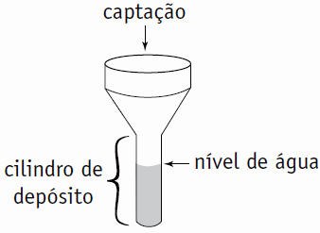

Considere que cada milímetro de água da chuva depositado no cilindro equivale a 1 L/m². No mês de janeiro, quando o índice pluviométrico foi de 90 mm, o nível de água no cilindro, em dm, atingiu a altura de, aproximadamente:

a) 15 b) 25 c) 35 d) 45

Questão 36. A intensidade I de um terremoto, medida pela escala Richter, é definida pela equação abaixo, na qual E representa a energia liberada em kWh.

$$I=\frac{2}{3}{\text{log}}_{\text{10}}\left(\frac{E}{E_{0}}\right)$$

O gráfico que melhor representa a energia E, em função da intensidade I, sendo E₀ igual a 10⁻³ kWh, está indicado em:

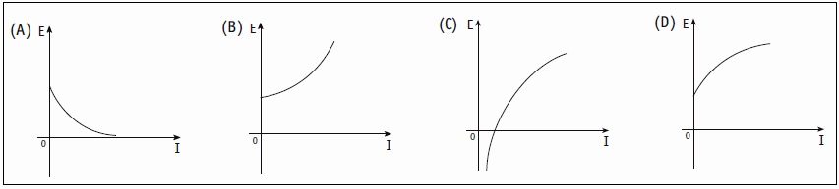

UTILIZE AS INFORMAÇÕES ABAIXO PARA RESPONDER ÀS QUESTÕES DE NÚMEROS 37 e 39.

- Uma área agrícola, próxima a um lago, precisa ser adubada antes do início do plantio de hortaliças.
- O esquema abaixo indica as medidas do terreno a ser plantado. Os dois lados paralelos distam 10 km e os três ângulos obtusos indicados são congruentes.
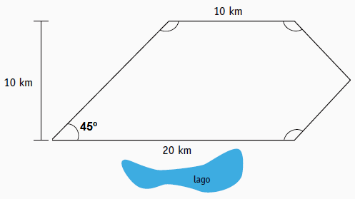

- Para corrigir a elevada acidez do solo, o produto recomendado foi o calcário (CaCO₃), na dosagem de 5 g/m2 de solo.

- Para a adubação do terreno, emprega-se um pulverizador com 40 m de comprimento, abastecido por um reservatório de volume igual a 2,16 m³, que libera o adubo à vazão constante de 1.200 cm³/s. Esse conjunto, rebocado por um trator que se desloca à velocidade constante de 1 m/s, está representado na figura abaixo.

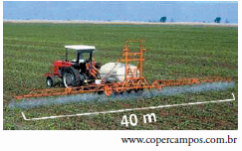

- A partir do início da adubação, a qualidade da água do lago passou a ser avaliada com regularidade.

Questão 37. A área do terreno a ser plantada é, em km², igual a:

a) 160 b) 165 c) 170 d) 175

Questão 39. Considere o reservatório do pulverizador completamente cheio de adubo. A área máxima, em m², que o trator pode pulverizar com todo esse adubo, é aproximadamente igual a:

a) 18.000 b) 60.000 c) 72.000 d) 90.000

